计算机高级语言课程设计


学生姓名：田浩然
班 学 号：11J192

中国地质大学地理与信息工程学院
2020年 8月7日

1.
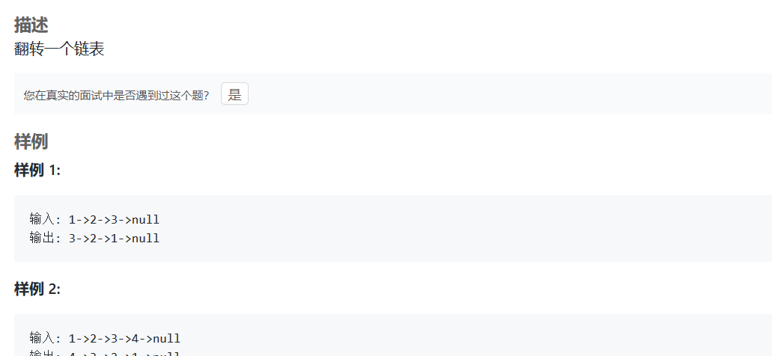

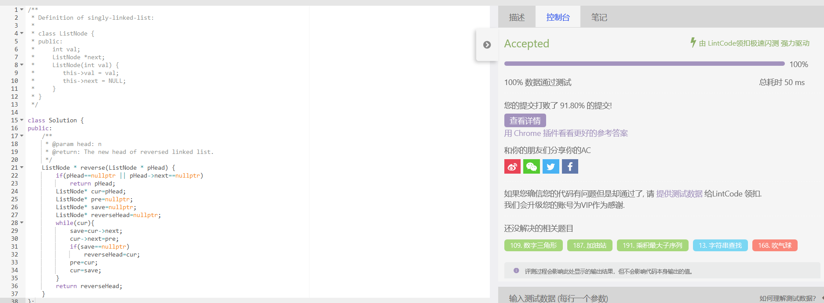
2.
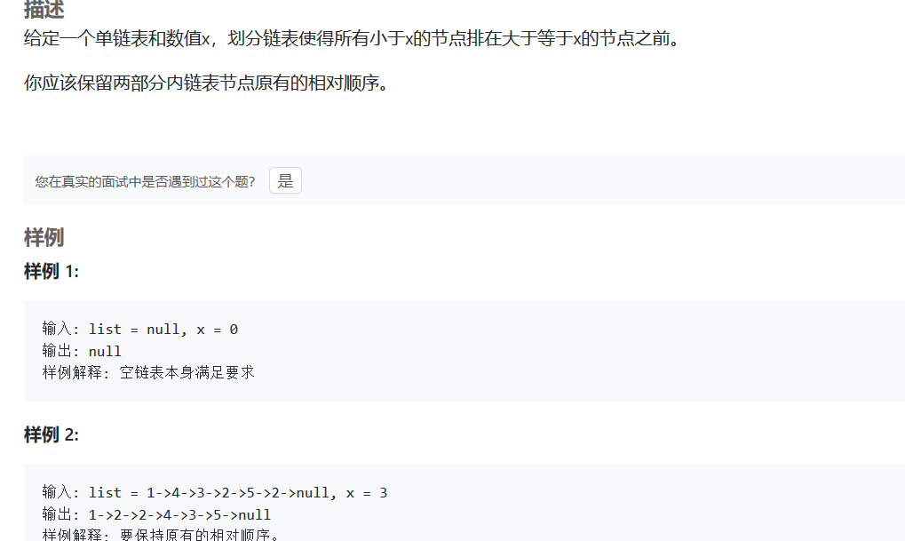

思路：直接创建两个链表：一个链表存放小于x的元素，另一个存放大于或等于x的元素。 然后迭代访问整个链表，将元素插入before或者after链表末尾。一旦抵达链表末端，则表明拆分完毕，最后合并两个链表。

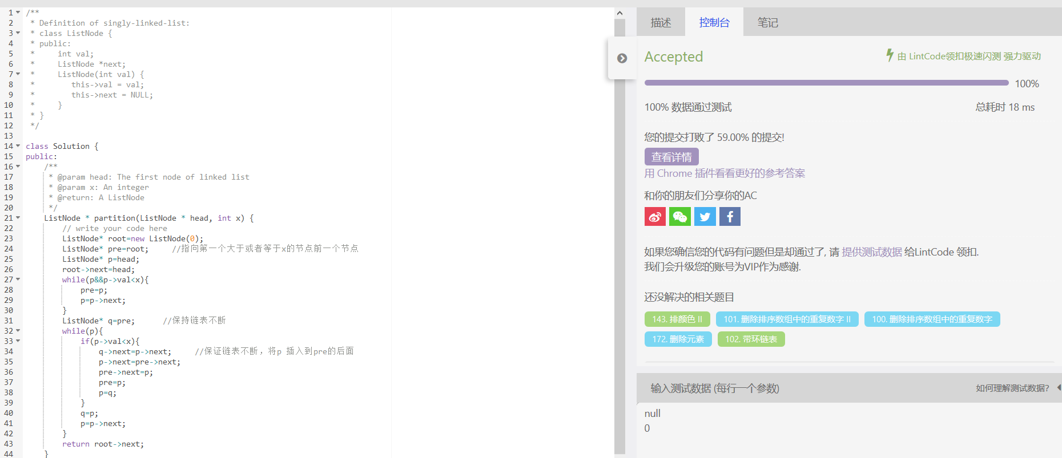

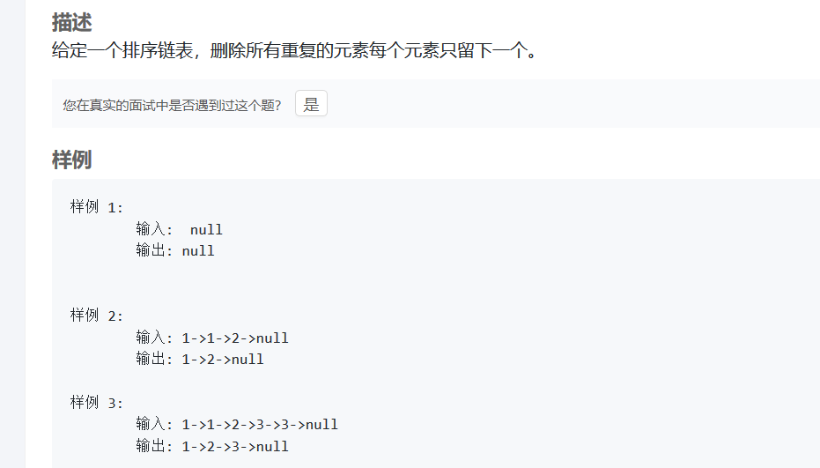

思路：定义俩个标记数组，初始化两个数组为0，若链表中出现一个元素，用标记数组的下标标记该元素在链表中出现了几次，若其下标为1，则该元素只出现了一次，将该元素添加到新的链表中，若下标不为1，则出现重复，不将该元素添加到新链表中。
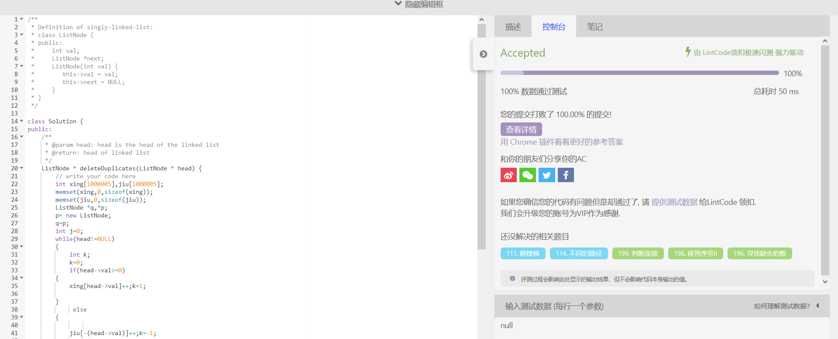

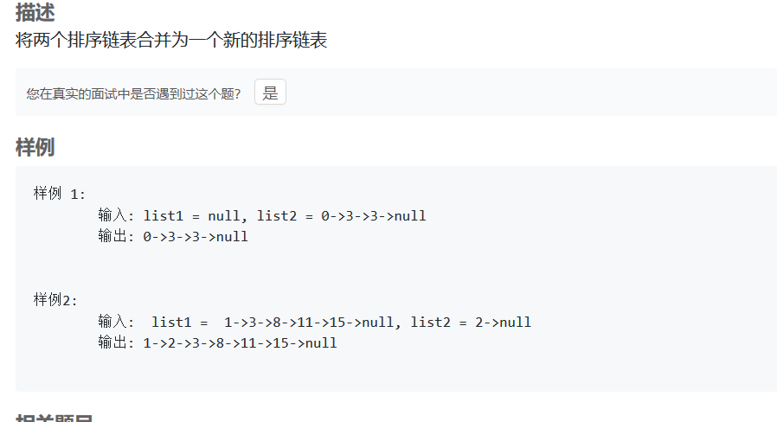

思路：可以比较两个链表当前节点的值,哪个值小,就把它连接在新链表的后面,并将这个链表的当前指针后移一位.知道某一个链表为空,将另一个链表的所有值链接在后面即可.
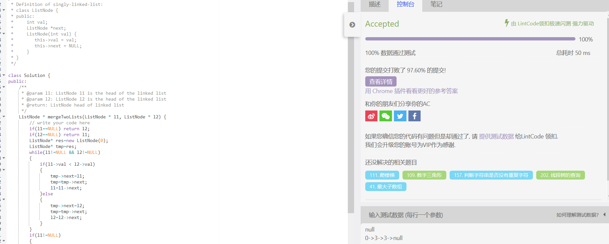

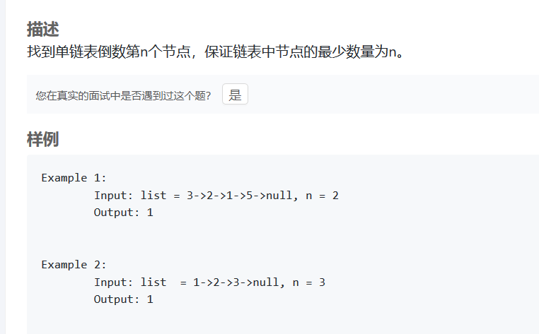
思路：这道题就是先用循环找出链表的长度length啊，然后再循环一遍，输出链表的第length-n的地址就好了
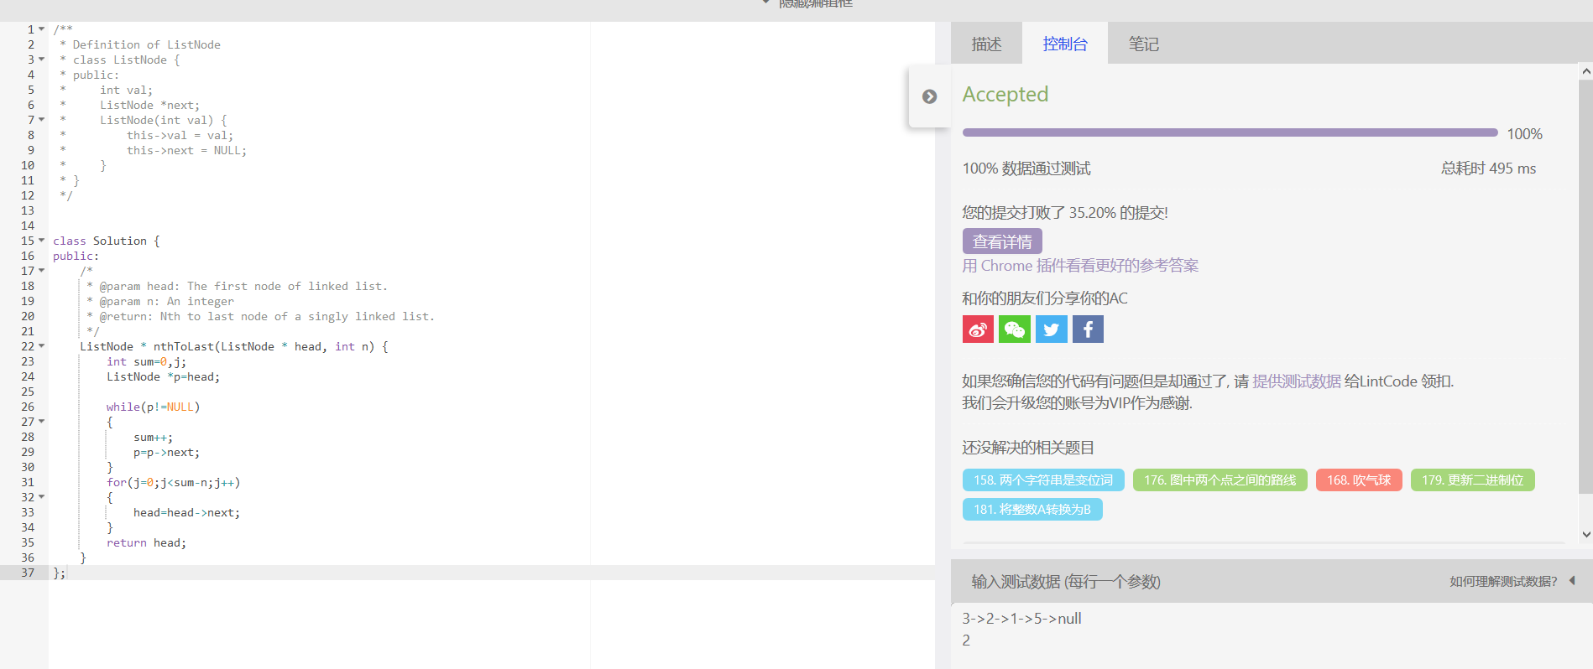

6.
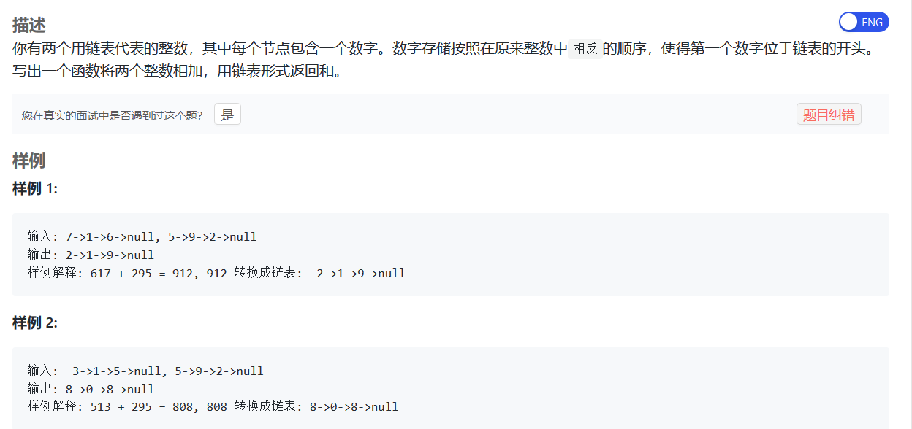

思路：两个用链表代表的整数，其中每个节点包含一个数字。数字存储按照在原来整数中相反的顺序，使得第一个数字位于链表的开头。写出一个函数将两个整数相加，用链表形式返回和。
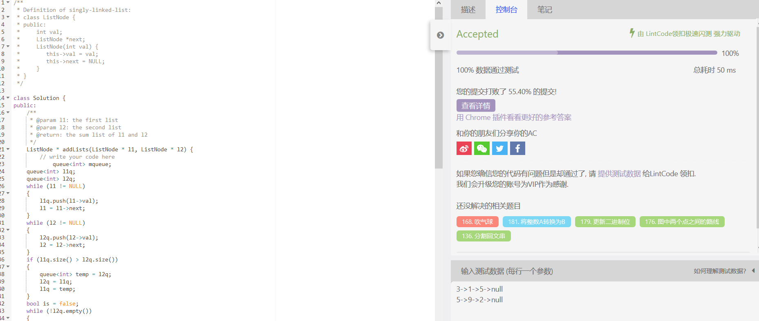

7.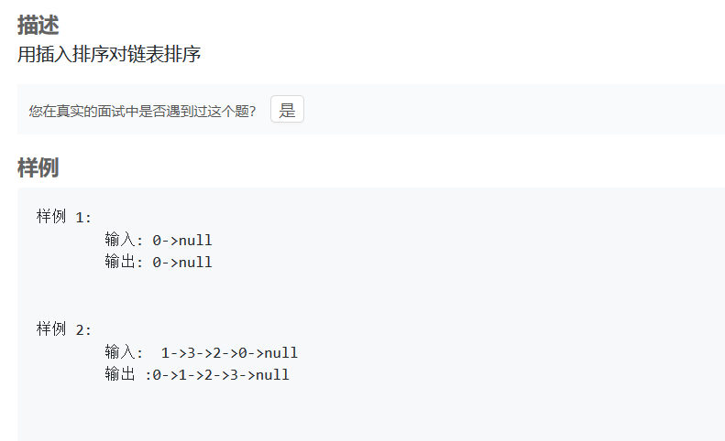
思路：当if(p.val<=p.next.val){p=p.next;当不满足条件时 q=p.next p.next=q.next 这时候，需要把q节点放到p节点之前的合适位置，即while(r.next.val<=q.val){r=r.next;}当条件满足时 r后移，当不满足时表示，找到比q节点大的数，那么需要把q节点放入r.next之前q.next=r.next;
r.next=q;
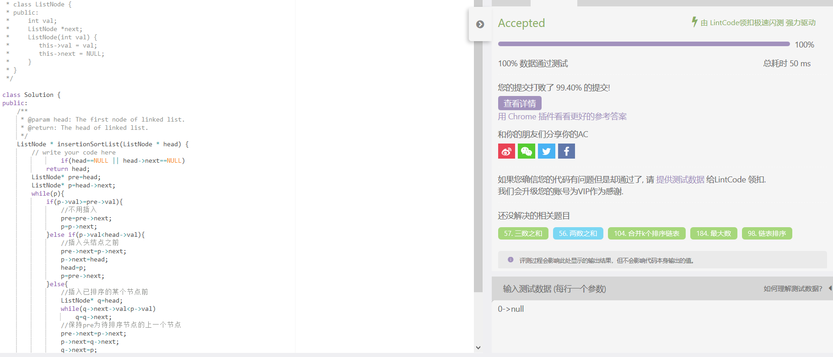

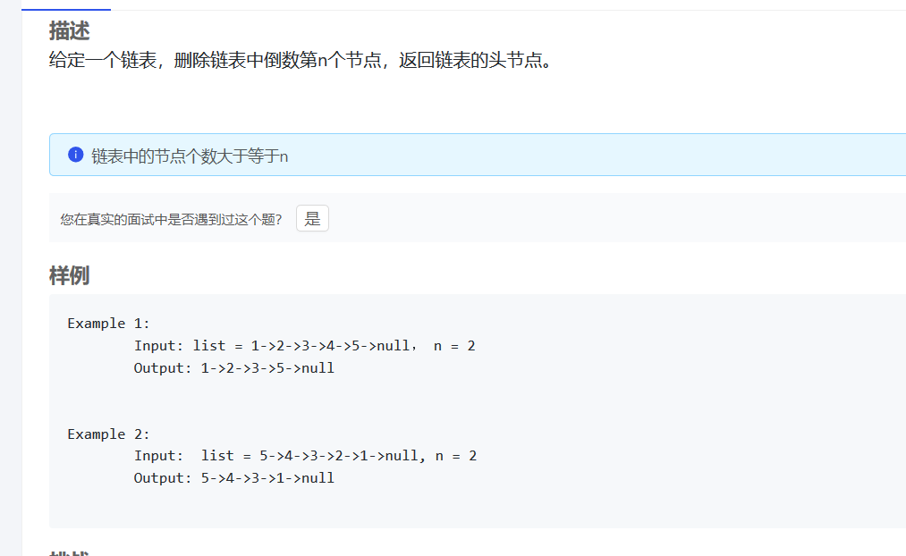

思路：记录链表长度为L，则我们要删除的为第L-n+1个节点。再次遍历一遍链表即可。一遍遍历的方法：双指针，一指针p比另一指针q提前移动n个结点，当指针p的next为空时，那么指针q的next就为要删除的节点。
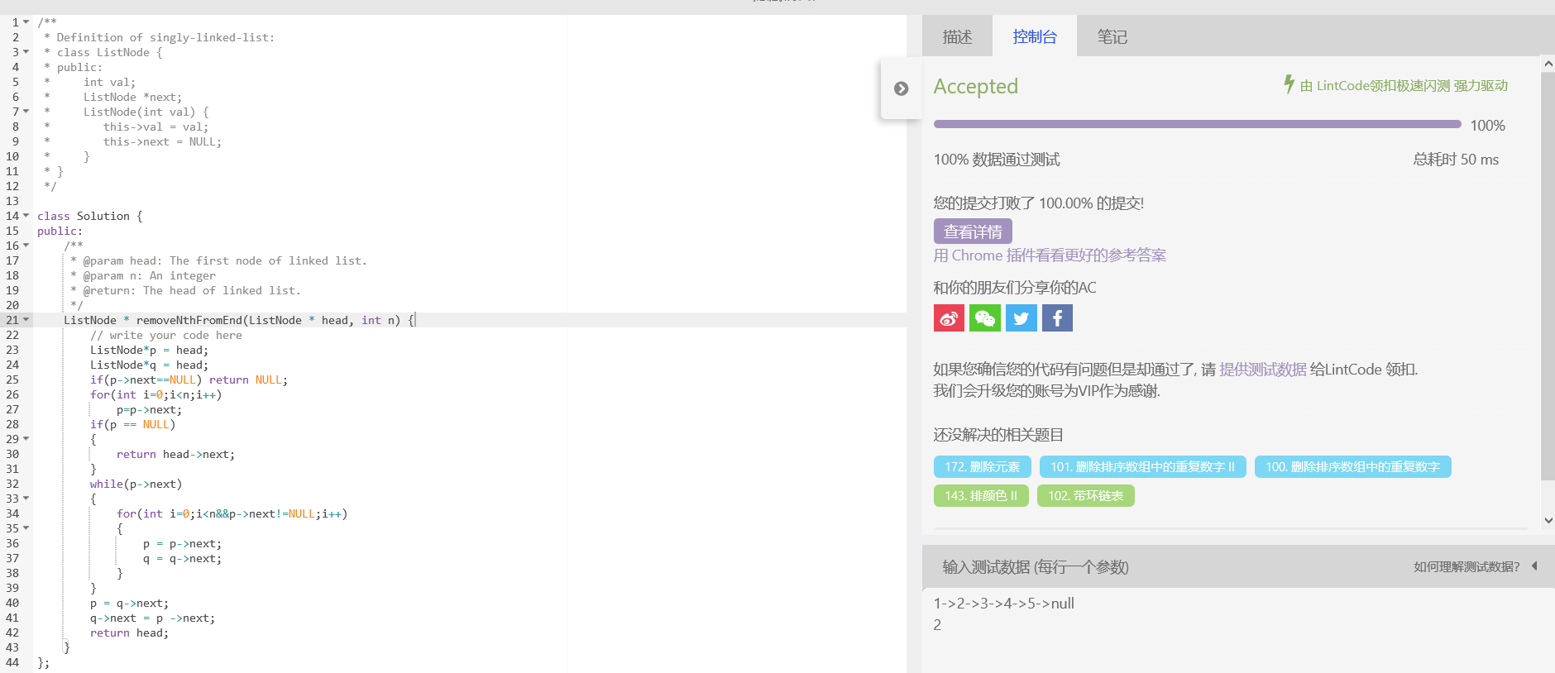

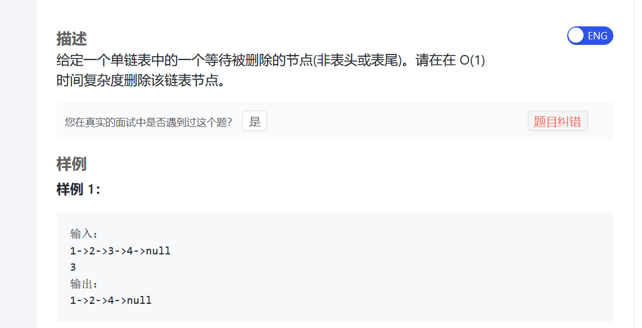

思路：给定一个单链表中的一个等待被删除的节点(非表头或表尾)。请在在O(1)时间复杂度删除该链表节点。将需要删除的节点curent_node的val和curent_node.next.val交换，然后使curent_node指向curent_node.next.next即可。
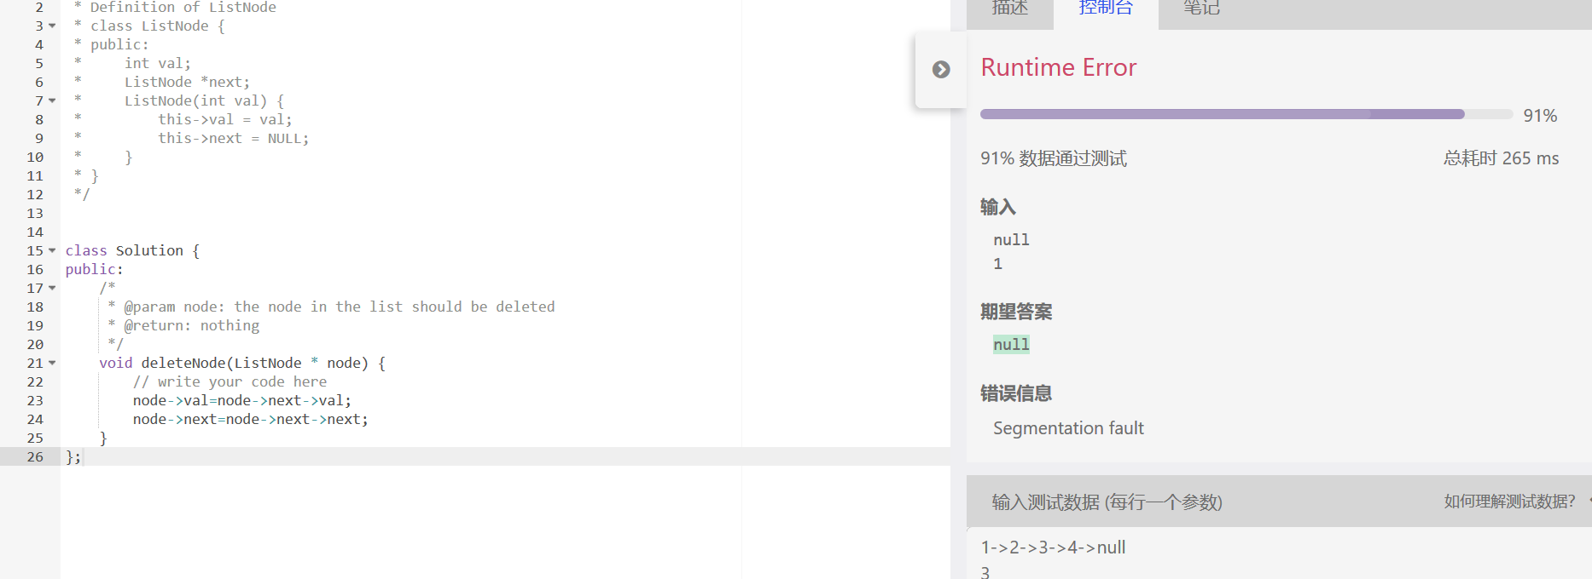
10.
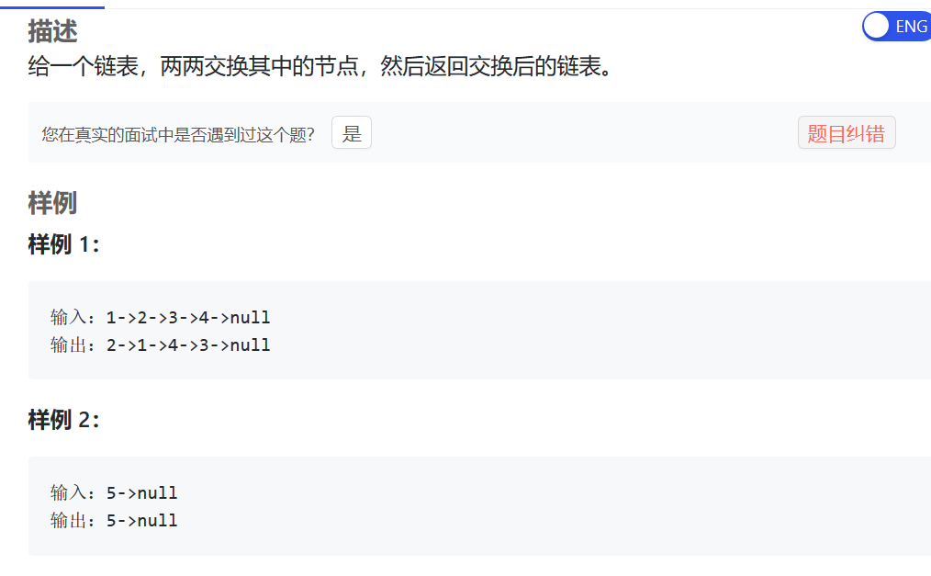
思路：使用递归，分别传入 1、3 奇数节点，传1返回2，传3返回4，将传入的节点下一个指针指向返回的节点；再将节点2的指针指向1，返回节点2。
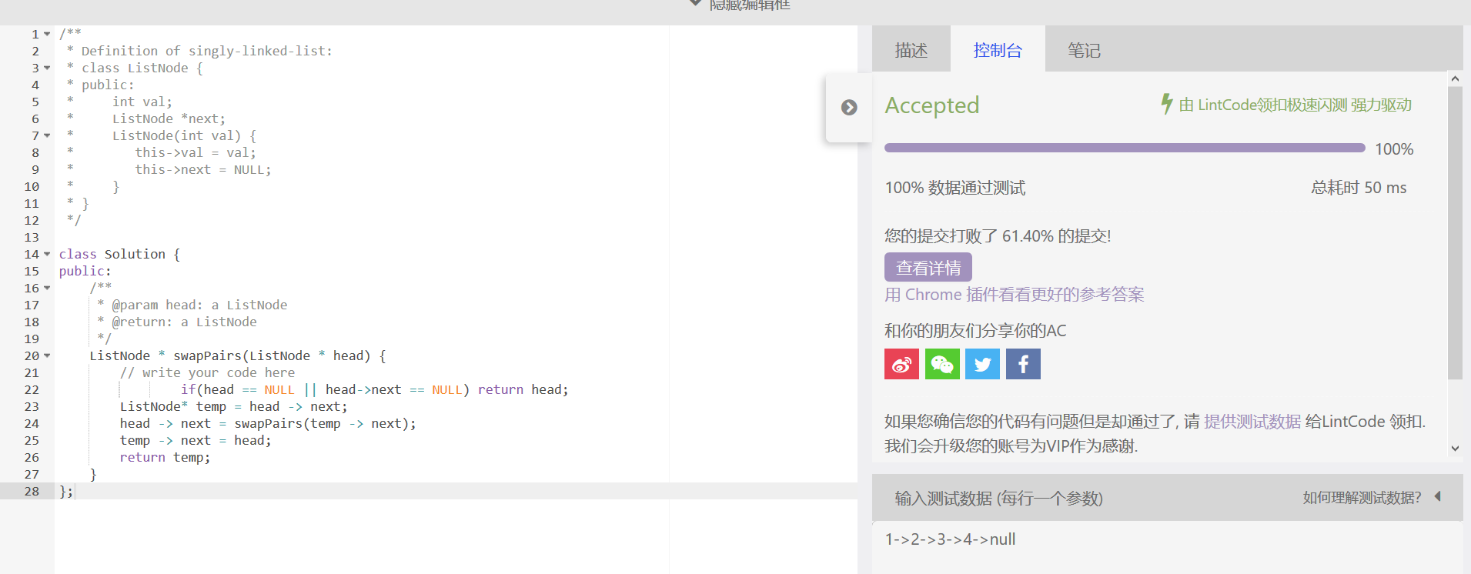
11.
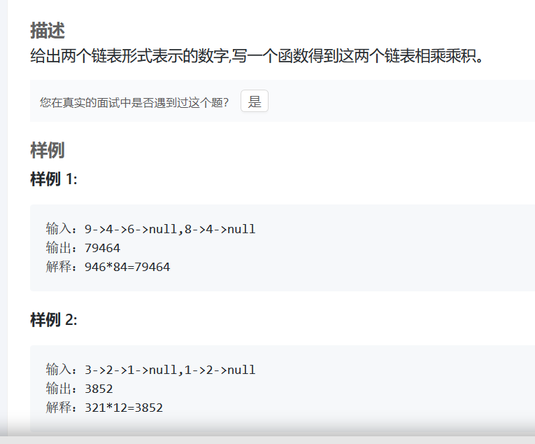
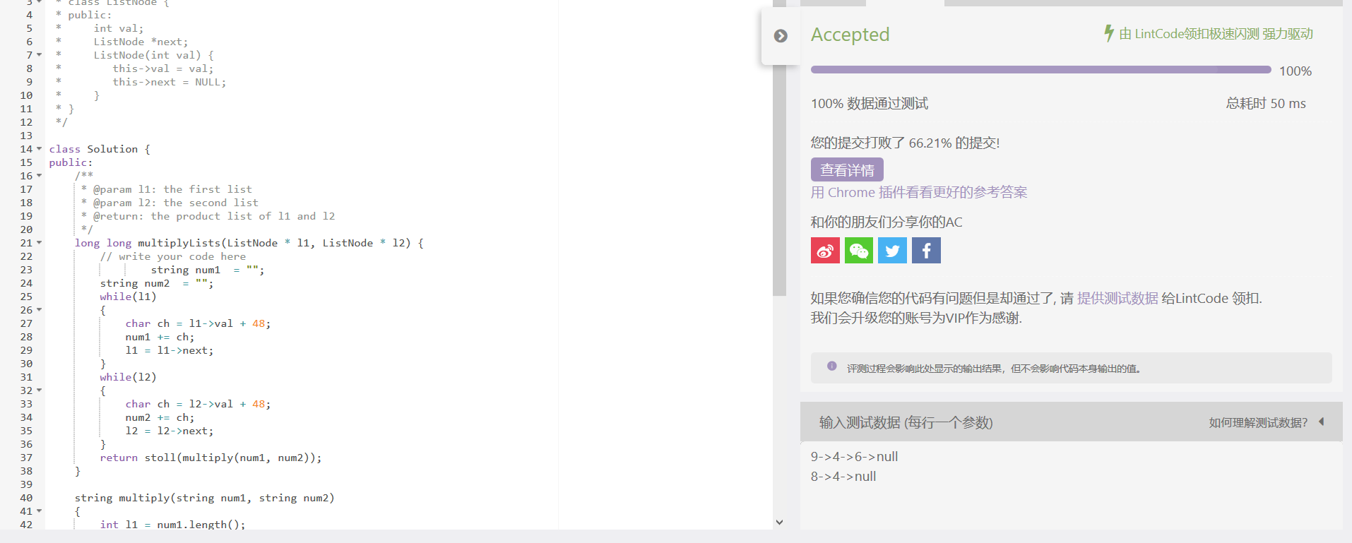

12.
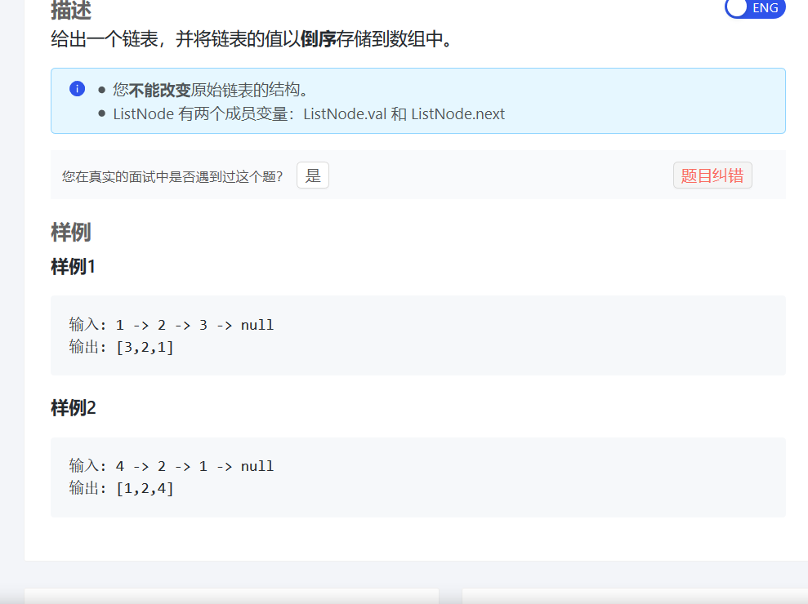
思路：遍历所有节点，将所有节点的值按顺序存入List，从尾部开始遍历这个list，将遍历值按顺序存入一个list2，返回list2。
